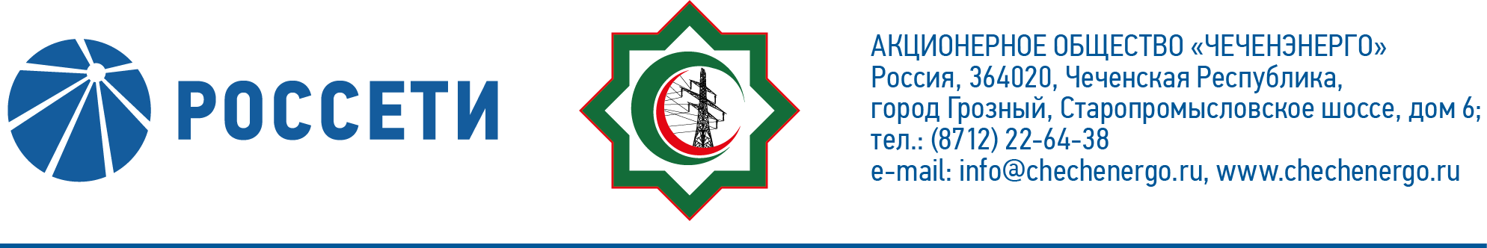
ПРОТОКОЛ №257

заседания Совета директоров АО «Чеченэнерго»

Дата проведения: 30 марта 2022 года.
Форма проведения: опросным путем (заочное голосование).
Дата и время подведения итогов голосования: 30.03.2022 23:00.
Дата составления протокола: 30 марта 2022 года.

Всего членов Совета директоров Общества – 6 человек.
В голосовании приняли участие (получены опросные листы):
Докуев Русланбек Саид-Эбиевич
Михеев Дмитрий Дмитриевич
Боев Сергей Владимирович
Рожков Василий Владимирович
Амалиев Магомед Тюршиевич
В голосовании не принимал участия:
Шаптукаев Рустам Русланович
Кворум имеется.

ПОВЕСТКА ДНЯ:

- Об утверждении Положения об обеспечении страховой защиты АО «Чеченэнерго» в новой редакции.

Итоги голосования и решения, принятые по вопросам повестки дня:

Вопрос №1: Об утверждении Положения об обеспечении страховой защиты АО «Чеченэнерго» в новой редакции.
Решение:
1. Утвердить Положение об обеспечении страховой защиты АО «Чеченэнерго» в новой редакции согласно приложению №1 к настоящему решению Совета директоров Общества.
2. Признать утратившим силу Положение об обеспечении страховой защиты АО «Чеченэнерго», утвержденное решением Совета директоров Общества от 24.07.2020 (протокол от 27.07.2020 № 213).

Голосовали «ЗА»: Докуев Р.С.-Э., Михеев Д.Д., Боев С.В., Рожков В.В., Амалиев М.Т.
«ПРОТИВ»: нет
ВОЗДЕРЖАЛСЯ»: нет
Решение принято единогласно.

Приложение №1 -  Приложение №2 - | Положение об обеспечении страховой защиты АО «Чеченэнерго» в новой редакции;  опросные листы членов Совета директоров, принявших участие в заседании.

Председатель Совета директоров Р.С.-Э. Докуев

Корпоративный секретарь Н.С. Канцурова

